**EDITAL N°. 09/2022**

**Assunto: Dispõe sobre Substituição de vagas remanescentes do 1º Processo Seletivo 2022 - Edital Nº. 08/2022 para Guarda Mirim do Programa “Aprender Fazendo”.**

A “Associação Educacional Fanuel” Guarda Mirim de Telêmaco Borba, no uso de suas atribuições legais, dá-se o RESULTADO da chamada de substitutos aos desistentes aprovados na 3ª Chamada do 1º Processo Seletivo 2022 para o Programa “Aprender Fazendo” desta entidade:

**TORNA-SE DE CONHECIMENTO:**

**1.** Que após o prazo máximo para confirmação de interessa na vaga (retirada de lista de documentos), prevista no Edital Nº. 08/2022, até 28/10/2022, os aprovados abaixo não compareceram e foram desclassificados:



**2.** Que então, respeitando o número de vagas abertas, substitui-se pelos próximos classificados como APROVADOS do 1º Processo Seletivo 2022, seguindo a ordem de classificação por Nota, Idade e contato telefônico válido, sendo:



**3.** Que a LISTA DE DOCUMENTOS para MATRÍCULA será encaminhada via aplicativo de mensagens no dia **28/10/2022**.

**4**. Documentos entregues no ato da INSCRIÇÃO e/ou da MATRÍCULA não serão devolvidos aos inscritos;

**5.** A Matricula realizar-se-á nos dias **31 de outubro ou 01 de novembro de 2022**, na sede da entidade, sito Avenida Ozório de Almeida Taques, N°. 520 – Centro, no horário **PRÉ-AGENDADO DA LISTA DE DOCUMENTOS,** não sendo tolerados atrasados e/ou justificativas quanto a não realização das matrículas no horário pré-agendado, sendo o objetivo evitar aglomerações;

**6.** Os APROVADOS que não comparecerem, e que a entidade não consiga contato até a data limite para retirada da lista de documentos, serão automaticamente eliminados, e considerados DESISTENTES no Processo;

**7.** Os aprovados em 3ª Chamada podem comparecer com os documentos originais para a matrícula, que a entidade se responsabilizará em tirar as cópias dos documentos devidos;

**8.** Todas as demais normas e regras dadas pelo Edital Nº. 01/2022 de Abertura do 1º Processo Seletivo 2022 e Edital Nº. 03/2022 do Resultado Final, estão vigentes.

Sendo o que tínhamos, finaliza-se o Edital, podendo-se ao decorrer do Processo Seletivo ser alterado.

Telêmaco Borba, 28 de outubro de 2022.

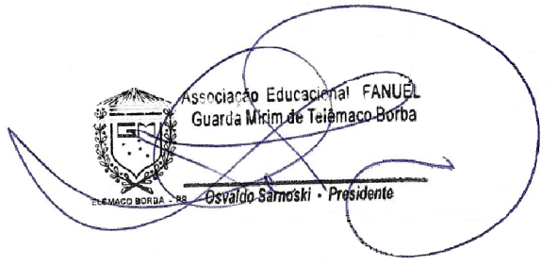

Osvaldo Sarnoski – Presidente